ПОЛОЖЕНИЕ
о заочном конкурсе эссе
«Нравственные ценности и будущее человечества»
на английском языке
для обучающихся 8 – 11 классов
в рамках муниципальной сетевой образовательной площадки по развитию иноязычной коммуникативной компетентности

1.Общие положения
1.1 Учредителем заочного конкурса эссе «Нравственные ценности и будущее человечества» (далее конкурс)на лучшее эссе на английском языке по одной из наиболее актуальных тем современности является МАУ ИМЦ г. Томска. Конкурс проводится МАОУ гимназией № 56 г. Томска.
1.2 Настоящее Положение определяет цели и задачи, категории участников, порядок проведения и подведения итогов Конкурса в 2022-2023 учебном году.
1.3 Сроки проведения конкурса с 05.10.2022 по 30.12.2022 года.
2.Цели и задачи конкурса
2.1 Приобщение старшеклассников к актуальным вопросам современного гражданского общества, в т.ч. к проблематике нравственных ценностей.
2.2 Выявление талантливых авторов текстов на английском языке
2.3 Создание условий для развития гражданского сознания и сохранение лучших нравственных ценностей общества.
3.Условия конкурса
3.1 этапы проведения Конкурса
1 этап. С 05.10.2022 по 30.10.2022 – Информационный: рассылки, информирование посредством сайтов и социальных сетей.
2 этап. С 01.11.2022 по 02.12.2022 – Прием заявок и работ.
3 этап. С 02.12.2022 по 20.12.2022 – Основной: экспертиза работ, составление рейтинга работ.
4 этап. С 20.12.2022 по 30.12.2022 – Завершающий: подведение итогов, работа с наградными документами
3.2. Конкурс заочный. В конкурсе могут принять участие учащиеся 8-11 классов. На конкурс принимаются работы в рукописном виде, печатные работы не рассматриваются.
ЗАДАНИЯ КОНКУРСА (8-9 класс)
Choose one of the following statements and comment on it.

1. Social media interaction is important for modern teenagers.
2. Mobile phones are one of the most convenient ways of communication.
3. Distant learning will become the only type of education in the future.
4. Digital literacy is an important part of modern life.
5. Online education is very important nowadays.
6. Following the fashion trends is a waste of time and money.
7. The Internet is the most useful invention in the world.

Write 200 — 250 words.
Use the following plan:
● Make the introduction (state the problem)
● Express your personal opinion and give 2 – 3 reasons for your opinion
● Express the opposing opinion and give 1 – 2 reasons for this opposing opinion ● Explain why you don’t agree with the opposing opinion
● Make a conclusion restating your position
Основной целью работы учащегося должна быть раскрытие выбранной темы путем приведения различных аргументов (тезисов). Они должны подкрепляться доказательствами и, возможно, иллюстрироваться примерами.
3.3. Тексты авторских работ предоставляются на Конкурс в отсканированном виде.
3.4. От одного педагога принимается не более 3 (трёх) Эссе в каждом уровне (8-9 класс и 10-11 класс), всего 6 (шесть) Эссе.
3.5. Чтобы принять участие в конкурсе, необходимо до 02.12.2022 года отправить только одну заявку вместе с работами!!!! на почту vgfilatova@gmail.com
Заявки без работ не принимаются!!!
Недопустимо передавать электронную почту организатора конкурса ученикам для подачи заявок!!
Образец оформления заявки по электронной почте:
№ | ФИО  участника | класс | Полное название образовательной организация | Учитель (ФИО, должность) | Тема выбранного эссе полностью, номер | E-mail учителя

3.6 Конкурсные работы принимаются до 02.12.2022 года включительно на почту vgfilatova@gmail.com.
Работы без заявки не рассматриваются!!!
ПРИМ. РАБОТА КОНКУРСАНТА ДОЛЖНА БЫТЬ ВЫПОЛНЕНА В РУКОПИСНОМ ВИДЕ И ОТСКАНИРОВАНА. Печатные работы на конкурс – не принимаются!!! Грязные, плохо отсканированные работы, плохо читаемые работы не принимаются!!!
3.7. Для подведения итогов конкурса создается жюри. Состав жюри формируется учредителями Конкурса.
3.8. Результаты работы жюри оформляются решением, подписываемым всеми членами жюри. Заседание жюри считается правомочным при участии в нем не менее 2/3 членов жюри. Решения принимаются открытым голосованием, простым большинством голосов членов жюри, присутствующих на заседании.
4. КРИТЕРИИИ ОЦЕНИВАНИЯ ВАШЕГО ЭССЕ ПО ВЫБРАННОЙ ТЕМЕ
(8-9 класс)
1) Решение коммуникативной задачи (3 балла)
Эксперты оценивают
● есть ли в вашей работе вступление с постановкой проблемы (перефразируйте проблему); ● высказано ли мнение автора по предложенной проблеме с аргументами; ● представлена ли в вашем сочинении противоположная точка зрения;
● есть ли объяснение, почему автор не согласен с другой точкой зрения (контраргументы); ● есть ли в конце вашего сочинения заключительная фраза с выводом;
● правильно ли вы выбрали стиль для оформления высказывания (нейтральный) 2) Организация текста (3 балла)
Эксперты оценивают
● насколько логично вы построили высказывание;
● были ли использованы вами средства логической связи (союзы, вводные слова, местоимения);
● есть ли деление на абзацы (их должно быть 5)
3) Лексическое оформление (3 балла)
Эксперты оценивают
● соответствует ли лексика, которую вы использовали в высказывании, поставленной коммуникативной задаче;
● правильность употребления лексических словосочетаний и способов словообразования
● ваш словарный запас и разнообразие используемой лексики (синонимы, антонимы, фразеологизмы)
4) Грамматика (3 балла)
Эксперты оценивают
● соответствует ли выбор грамматических конструкций цели высказывания;
● отсутствие грубых грамматических ошибок (допускаются 2 — 3 ошибки);
● разнообразие и сложность использованных грамматических средств
5) Разборчивый почерк (3 балла)
Эксперты оценивают
● графическая грамотность;
● каллиграфическая четкость.
6) Орфография и пунктуация (2 балла)
Эксперты оценивают
● соблюдаете ли вы правила пунктуации в английском языке (заглавная буква, точка, запятая, восклицательный и вопросительный знак);
● соблюдаете ли вы нормы орфографии в английском языке.
Итого вы сможете набрать 17 баллов
ЗАДАНИЕ КОНКУРСА (10-11 класс)
Задание 40 –развёрнутое письменное высказывание с элементами рассуждения на основе таблицы/диаграммы
Пояснение
В модели ЕГЭ 2009–2021 гг. участникам экзамена предлагалось прокомментировать некое высказывание –выразить свою точку зрения.
В ЕГЭ 2022 г. участнику экзамена предлагается иная коммуникативная ситуация: он выполняет проектную работу на определённую тему, находит соответствующую статистику и должен её прокомментировать, выразив свою точку зрения.
Таким образом, в прежней и новой моделях задания 40 проверяются одни те же предметные умения письменной речи, но новое задание проверяет умения читать не сплошной текст (таблица/диаграмма), работать с разными источниками информации, анализировать, проводить сравнение, делать обобщения.
1) 40.1
Imagine that you are doing a project on what book genres are popular among teenagers in Zetland. You have found some data on the subject- the results of the opinion polls (see the table below).
Comment on the data in the table and give your opinion on the subject of the project.
Book genres | Number of readers (%)
Adventure | 55.4
Detective/war/spy stories | 55.3
Animal stories | 49.2
Romance | 17.6

Write 200-250 words
Use the fol l ow i n g plan:
— make an opening statement on the subject of the project;
— select and report 2-3 facts;
— make 1—2 comparisons where relevant;
— outline a problem that can arise with reading and suggest a way of solving it;
— conclude by giving your opinion on the importance of reading for teenagers. ______________________________________________________________
2) 40.1
Imagine that you are doing a project on the sources of information teenagers in Zetland use most often. You have found some data on the subject –the results of the opinion polls (see the table below).
Comment on the data in the table and give your opinion on the subject of the project.
Sources of information | Number of teenagers (%)
Internet sites, apps | 40
Friends | 24
Parents, relatives | 18
School teachers | 14
Newspapers, magazines | 4

Write 200-250 words
Use the fol l ow i n g plan:
— make an opening statement on the subject of the project;
— select and report 2-3 facts;
— make 1—2 comparisons where relevant;
— outline a problem that can arise with ways of getting information and suggest a way of solving it;
— conclude by giving your opinion on the best way of getting information. ______________________________________________________________
3) 40.1
Imagine that you are doing a project on what is important to get a job in Zetland. You have found some data on the subject— t h e results of the opinion polls (see the table below).

Comment on the data in the table and give your opinion on the subject of the project.
Prerequisites | Number of applicants (% )
Objective sell-assessment | 34
A carefully written CV | 26
An active and ambitious nature | 21
Communication skills | 14
An optimistic attitude | 5

Write 200-250 words.
Use the following plan:
— make an opening statement on the subject of the project;
— select and report 2—3 facts;
— make 1—2 comparisons where relevant
— outline a problem that can arise with applying for a job and suggest a way of solving it;
— conclude by giving your opinion on the most important factor to get a job. ____________________________________________________________________
1) 40.2
Imagine that you are doing a project on what people use their smartphones for in Zetland. You have found some data on the subject-the results of the opinion polls (see the diagram below). Comment on the data in the diagram and give your opinion on the subject of the project.

Write 200-250 words.
Use the following plan:
— make an opening statement on the subject of the project;
— select and report 2-3 facts;
— make 1-2 comparisons where relevant;
— outline a problem that can arise with using smartphones and suggest a way of solving it; — conclude by giving your opinion on the role of smartphones in our life.
____________________________________________________________________
2) 40.2
Imagine that you are doing a project on what modern teenages in Zetland dream about. You have found some data on the subject-the results of the opinion polls (see the diagram below). Comment on the data in the diagram and give your opinion on the subject of the project.

Write 200-250 words.
Use the following plan:
— make an opening statement on the subject of the project;
— select and report 2-3 facts;
— make 1-2 comparisons where relevant;
— outline a problem that can arise with realizing one’s dreams and suggest a way of solving it; — conclude by giving your opinion on the dreams of modern teenagers.
3) 40.2
Imagine that you are doing a project on the jobs most popular with young people in Zetland. You have found some data on the subject-the results of the opinion polls (see the diagram below). Comment on the data in the diagram and give your opinion on the subject of the project.

Write 200-250 words.
Use the following plan:
— make an opening statement on the subject of the project;
— select and report 2-3 facts;
— make 1-2 comparisons where relevant;
— outline a problem that can arise with choosing jobs and suggest a way of solving it; — conclude by giving your opinion on the most popular job.
________________________________________________________________________
4) 40.2
Imagine that you are doing a project on what teenagers in Zetland use social networks for. You have found some data on the subject-the results of the opinion polls (see the diagram below). Comment on the data in the diagram and give your opinion on the subject of the project.

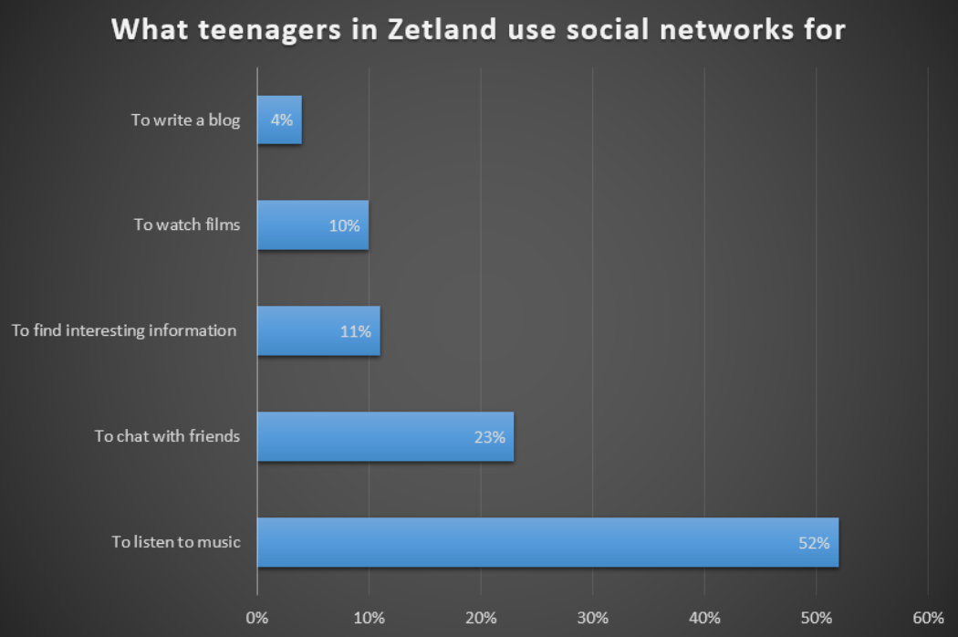
Write 200-250 words.
Use the following plan:
— make an opening statement on the subject of the project;
— select and report 2-3 facts;
— make 1-2 comparisons where relevant;
— outline a problem that can arise with using social networks and suggest a way of solving it; — conclude by giving your opinion on the role of social networks in our life.
5.КРИТЕРИИИ ОЦЕНИВАНИЯ ЗАДАНИЯ 40.1 или 40.2 ПО ВЫБРАННОЙ ТЕМЕ
❖ Объём высказывания соответствует поставленной задаче -180-275 слов. ❖ Высказывание носит продуктивный характер.
1)Решение коммуникативной задачи (Содержание)
❖ Аспект1. Вступление соответствует предложенной теме проектной работы. ❖ Аспект 2. 2-3 факта из данных в таблице (диаграмме) приведены.
❖ Аспект 3. 1-2 существенных сравнения даны.
❖ Аспект 4. Возможная проблема обозначена, её решение предложено.
❖ Аспект 5. Мнение автора выражено в заключении.
❖ Аспект 6. Стилевое оформление выбрано правильно: соблюдается нейтральный стиль. ИТОГОВЫЙ БАЛЛ -3
2) Организация текста (3 балла)
❖ Логичность;
❖ Деление на абзацы;
❖ Использование средств связи.
3) Лексическое оформление (3 балла)
❖ соответствие лексики, которую вы использовали в высказывании, поставленной коммуникативной задаче;
❖ правильность употребления лексических словосочетаний и способов словообразования;
❖ ваш словарный запас и разнообразие используемой лексики (синонимы, антонимы, фразеологизмы).
4) Грамматика (3балла)
❖ соответствует ли выбор грамматических конструкций цели высказывания; ❖ отсутствие грубых грамматических ошибок;
❖ разнообразие и сложность использованных грамматических средств.
.
5) Орфография и пунктуация (2 балла)
❖ соблюдение пунктуации в английском языке (заглавная буква, точка, запятая, восклицательный и вопросительный знак);
❖ соблюдение норм орфографии в английском языке.
МАКСИМУМ -14 баллов
Награждение победителей Конкурса
Участники Конкурса награждаются сертификатами и дипломами МАЦ ИМЦ
Координатор конкурса: Филатова Валентина Григорьевна, учитель английского языка МАОУ гимназии №56, все вопросы можно задать по адресу vgfilatova@gmail.com

